Koen Marichal

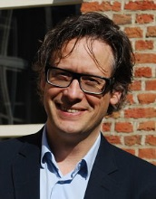
Koen is sinds eind 2010 verantwoordelijk en ambassadeur voor The Future Leadership Initiative van Antwerp Management School. Dit competence center rond leiderschap in partnership met KBC en Kaleido Consulting onderzoekt en ontwikkelt het leiderschap van mensen en organisaties dat nodig is om de uitdagingen van de toekomst aan te kunnen. Hij is recent een doctoraat gestart over gedeeld leiderschap, is co-auteur van "De Leider in de Spiegel & de “19 challenging thoughts about leadership” en is actief blogger. Op www.tfli.be vind je de resultaten van alle studie- en reflectiewerk. Koen is psycholoog van opleiding en behaalde zijn masterdiploma aan de KU Leuven. Hij is ook opgeleid tot systeem- en communicatietherapeut. Hij heeft 20 jaar praktijkervaring in Human Resources Management, waarvan de laatste 10 jaar in internationale context. Zijn ervaring in het realiseren van complexe veranderingen en ontwikkelen van talent zette hem op het spoor van leiderschap. Zijn motto: “We all lead together.”

